Habitat traditionnel en France métropolitaine

Pays basque

Lozère

Haute-Corse

Bretagne

Alsace

Camargue

Normandie

Savoie

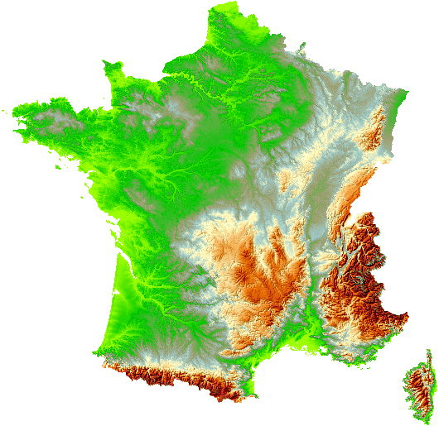

*1. Repérer les régions ci-dessus sur la carte de France*

*2. Rechercher une photo de maison traditionnelle de chaque région*

*3. Placer chaque photo dans le cadre relié à sa région*

*4. Indiquer la région sur la photo en replaçant l’étiquette correspondante*